Tomislav Čegir
FILMSKI PROSTORI
Hrvatske rekonstrukcije američkog žanrovskog filma
Hrvatsko društvo filmskih kritičara, prosinac 2012.

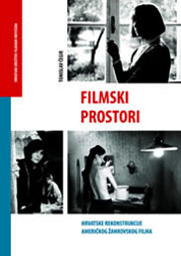

Filmski prostori: hrvatske rekonstrukcije američkog žanrovskog filma u devet studija razmatra odslike američkih žanrova u američkom filmu od 1980-ih do danas. U svakom od odabranih devet hrvatskih filmova (Zločin u školi, Osuđeni, Diploma za smrt, Stela, Vrijeme ratnika, Tri muškarca Melite Žganjer, Crvena prašina, Put lubenica, Živi i mrtvi) u domaćem se kontekstu, katkad i citatno, restrukturiraju obrasci američkih filmskih žanrova (film noir, vestern, gangsterski film, film ceste, pustolovni film, romantična komedija, kriminalistički film, socijalna drama, film o boksu, ratni film itd.), pri čemu se temeljne mitske strukture, propuštene kroz žanrovsku prizmu, reinterpretiraju i u hrvatskoj društvenoj stvarnosti. Ova knjiga tako nudi nov pogled na žanrovski ciklus u hrvatskom igranom filmu 1980-ih, dokazujući da su se žanrovske tendencije toga desetljeća logički nastavile i 1990-ih, pa i kasnije.

Cijena: 100,00 kuna

